Министерство образования
Учреждение образования
«Белорусский государственный университет информатики и радиоэлектроники»

Специальность «Программная инженерия»

Кафедра программного обеспечения информационных технологий

Учебная дисциплина «Метрология, стандартизация и сертификация (в информационных технологиях)»

ОТЧЕТ

по лабораторной работе №3
« Метрики сложности потока управления программ»

Подготовила: Букшта С.А.
ст. гр. 410901

Проверила: Болтак С.В.

Минск 2026

1. Код анализируемой программы
Язык программирования — C++. Программа анализирует загрузку цеха по изготовлению кухонь. Вводятся количество мастеров производства n, количество рабочих дней m и матрица work[n][m]: сколько модулей кухни изготовил мастер i в день j. Программа считает общее число изготовленных модулей total и число смен с переработкой overDays (больше 8 модулей за день). По среднему числу модулей за смену определяется уровень загрузки цеха, он выводится на экран вместе с total и overDays.
Каждый цикл for на схеме изображен тремя блоками: инициализация переменной цикла, проверка условия и изменение переменной цикла. Номера блоков схемы указаны в комментариях к коду.
#include <iostream>
using namespace std;

int main() {
int n, m, work[10][10];
cin >> n; // блок 2
cin >> m; // блок 3
int total = 0; // блок 4
for (int i = 0; i < n; i++) { // блоки 5, 6, 12
for (int j = 0; j < m; j++) { // блоки 7, 8, 11
cin >> work[i][j]; // блок 9
total += work[i][j]; // блок 10
}
}
int overDays = 0; // блок 13
for (int i = 0; i < n; i++) { // блоки 14, 15, 21
for (int j = 0; j < m; j++) { // блоки 16, 17, 20
if (work[i][j] > 8) { // блок 18
overDays++; // блок 19
}
}
}
int avg = total / (n * m); // блок 22
int level = avg / 4; // блок 23
switch (level) {
case 0: // блок 24
cout << "Низкая загрузка" << endl; // блок 25
break;
case 1: // блок 26
cout << "Нормальная загрузка" << endl; // блок 27
break;
default:
cout << "Перегрузка" << endl; // блок 28
}
cout << total << endl; // блок 29
cout << overDays << endl; // блок 30
return 0; // блок 31 (Конец)
}

2. Схема алгоритма
Схема алгоритма детализированная: каждому блоку соответствует один оператор программы. Ввод двумерного массива представлен двумя вложенными циклами, каждый цикл изображен с инициализацией и изменением переменной цикла. Оператор множественного выбора switch изображен в виде вложенных друг в друга операторов условия. Для переноса схемы на следующий лист использованы межстраничные соединители «А» и «Б». Номер блока указан над его левым верхним углом.
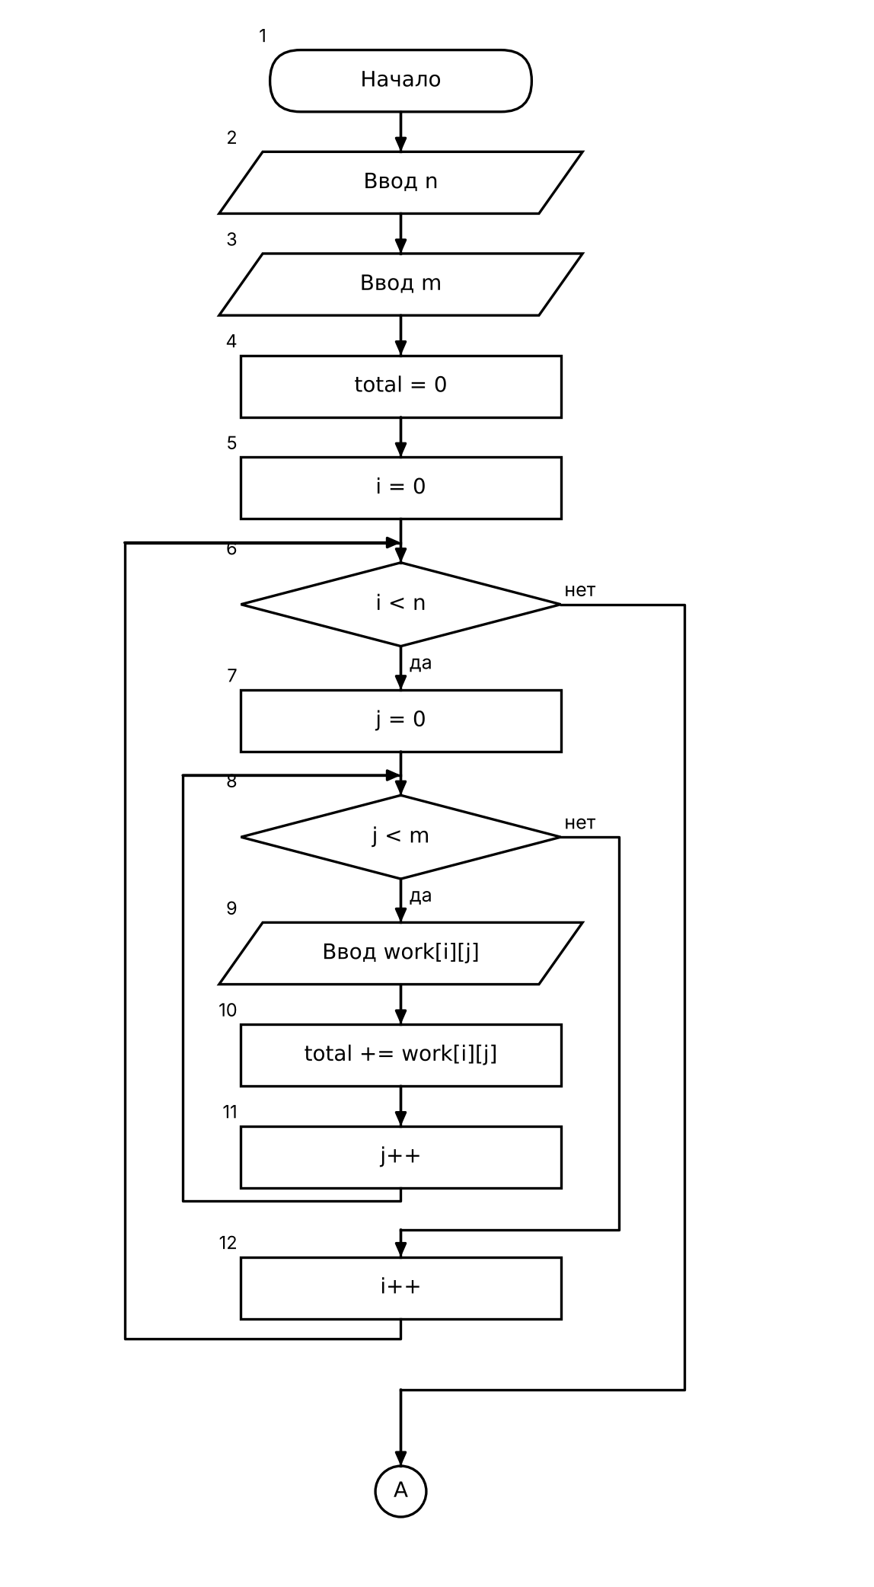
Рисунок 1 — Схема алгоритма программы (лист 1)

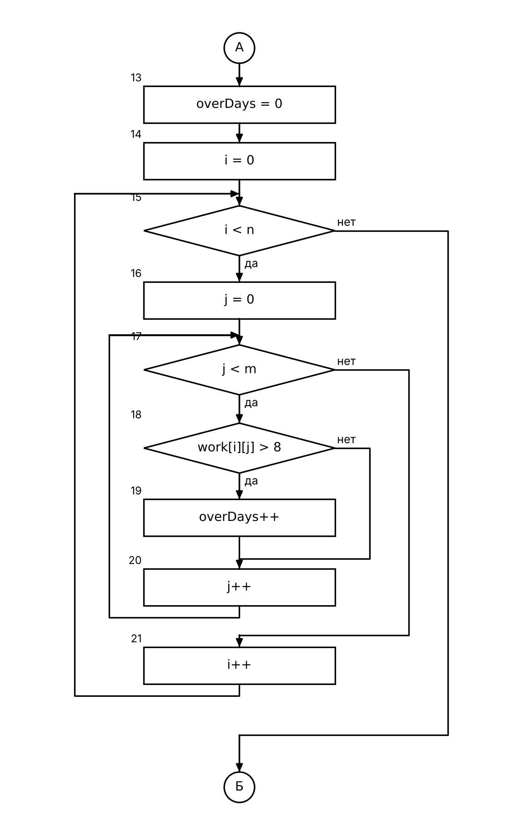
Рисунок 1 — Схема алгоритма программы (лист 2)

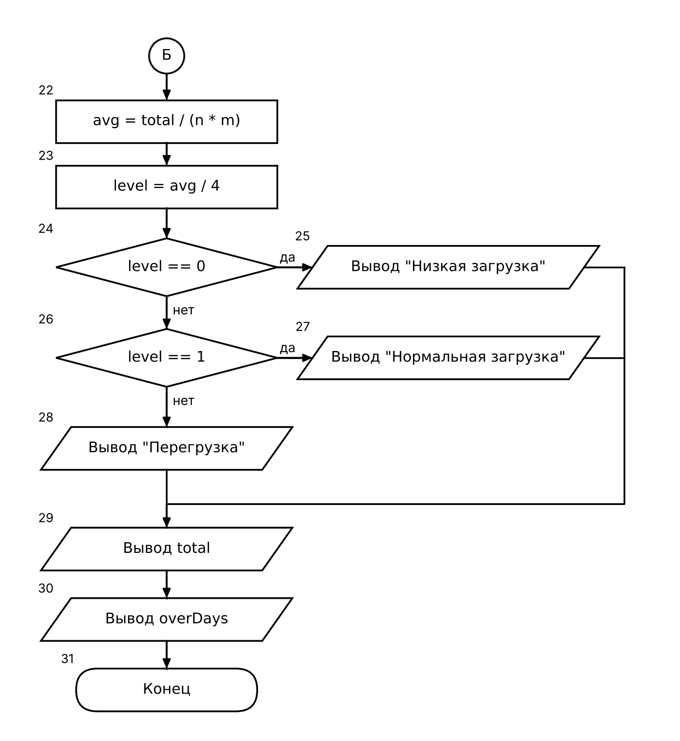
Рисунок 1 — Схема алгоритма программы (лист 3)

3. Результаты расчета метрики граничных значений
Граф программы построен по схеме алгоритма (рис. 1): вершины графа соответствуют блокам схемы, номера вершин совпадают с номерами блоков. Соединители «А» и «Б» вершинами не являются: они только переносят линию на другой лист. Общее число вершин графа ʋ = 31.
Вершины выбора (положительная степень ≥ 2): 6, 8, 15, 17, 18, 24, 26 — всего 7 вершин. Остальные вершины, кроме конечной, являются принимающими и имеют скорректированную сложность, равную 1. Конечная вершина 31 имеет скорректированную сложность 0.
Скорректированная сложность вершины выбора равна числу вершин ее подграфа вместе с нижней границей подграфа. Для вершин выбора циклов (6, 8, 15, 17) в подграф входит и сама вершина выбора, так как тело цикла возвращает управление в нее. У вершины 18 (if без else) ветка «нет» сразу ведет в вершину 20, поэтому вершина 20 является нижней границей подграфа.
Таблица 1 — Свойства подграфов программы (рис. 1), вершины выбора 6–17
Свойства подграфов программы | Номер вершины выбора
 | 6 | 8 | 15 | 17
Номера вершин перехода | 7, 13 | 9, 12 | 16, 22 | 18, 21
Скорректированная сложность вершины выбора | 8 | 5 | 8 | 5
Номера вершин подграфа | 6, 7, 8, 9, 10, 11, 12 | 8, 9, 10, 11 | 15, 16, 17, 18, 19, 20, 21 | 17, 18, 19, 20
Номер нижней границы подграфа | 13 | 12 | 22 | 21
Таблица 2 — Свойства подграфов программы (рис. 1), вершины выбора 18–26
Свойства подграфов программы | Номер вершины выбора
 | 18 | 24 | 26
Номера вершин перехода | 19, 20 | 25, 26 | 27, 28
Скорректированная сложность вершины выбора | 2 | 5 | 3
Номера вершин подграфа | 19 | 25, 26, 27, 28 | 27, 28
Номер нижней границы подграфа | 20 | 29 | 29
ы
Таблица 3 — Скорректированные сложности вершин графа программы (рис. 1)
Номер вершины графа программы | 1 | 2 | 3 | 4 | 5 | 6 | 7 | 8 | 9 | 10 | 11 | 12
Скорректированная сложность вершины графа | 1 | 1 | 1 | 1 | 1 | 8 | 1 | 5 | 1 | 1 | 1 | 1
Номер вершины графа программы | 13 | 14 | 15 | 16 | 17 | 18 | 19 | 20 | 21 | 22 | 23 | 24
Скорректированная сложность вершины графа | 1 | 1 | 8 | 1 | 5 | 2 | 1 | 1 | 1 | 1 | 1 | 5
Номер вершины графа программы | 25 | 26 | 27 | 28 | 29 | 30 | 31
Скорректированная сложность вершины графа | 1 | 3 | 1 | 1 | 1 | 1 | 0 |  |  |  |  |  | Sa = 59

Абсолютная граничная сложность программы равна сумме скорректированных сложностей всех вершин графа:
Sa = 23 · 1 + (8 + 5 + 8 + 5 + 2 + 5 + 3) + 0 = 23 + 36 = 59.
Здесь 23 — количество принимающих вершин (31 вершина − 7 вершин выбора − 1 конечная вершина).
Относительная граничная сложность программы:
So = 1 − (ʋ − 1) / Sa = 1 − (31 − 1) / 59 = 1 − 0,508 = 0,492.
Таблица 4 — Метрика граничных значений программы (рис. 1)
Метрика | Значение
Число вершин графа программы ʋ | 31
Число вершин выбора | 7
Метрика граничных значений (абсолютная граничная сложность программы) Sa | 59
Метрика граничных значений (относительная граничная сложность программы) So | 0,492

Таким образом, абсолютная граничная сложность программы Sa = 59, относительная граничная сложность So = 0,492.

